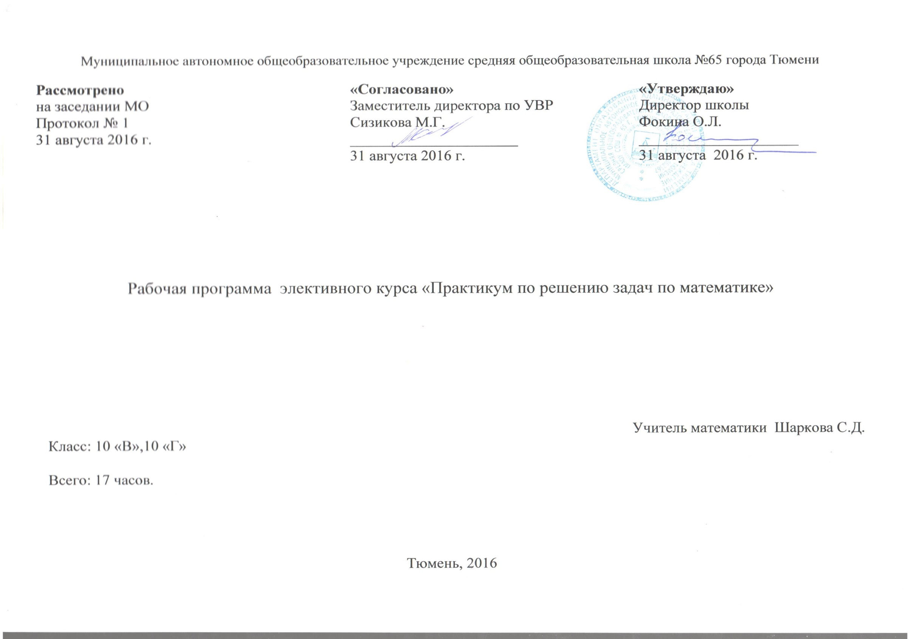

Пояснительная записка.

Основная функция курсов по выбору в системе подготовки по математике – выявление средствами предмета математики направленности личности, её профессиональных интересов.
Программы предметно-ориентированных курсов по выбору включают углубление отдельных тем базовых общеобразовательных программ по математике, а также изучение некоторых тем, входящих за их рамки.
Курс дополняет базовую программу, не нарушая её целостность.
Основная задача обучения математике в школе заключается в обеспечении прочного и сознательного овладения учащимися системой математических знаний и умений, необходимых в повседневной жизни и трудовой деятельности каждому члену современного общества, достаточных для изучения смежных дисциплин и продолжения образования, а также в профессиональной деятельности, требующей достаточно высокой математической культуры.
Для жизни в современном обществе важным является формирование математического стиля мышления, проявляющего в определённых умственных навыках. В процессе решения задач с параметрами и модулями в арсенал приёмов и методов человеческого мышления естественным образом включаются индукция и дедукция, обобщение и конкретизация, анализ, классификация и систематизация, аналогия.
Именно задачи с параметрами обладают диагностической и прогностической ценностью, которые позволяют проверить знания основных разделов школьного курса математики, уровень логического мышления, первоначальные навыки исследовательской деятельности.
Как известно, в настоящее время практика вступительных экзаменов оторвалась от школы, настолько велики «ножницы» между требованиями, которые предъявляют к своему выпускнику школа, и требованиями, которые предъявляет к своему абитуриенту вуз, особенно вуз высокого уровня.
Очевидно одним из способов устранения указанных «ножниц» является изучение данного курса, посвященного трудным вопросам школьной математики, связанными с параметрами и модулями.
Задачи, предлагаемые в данном курсе, интересны и часто не просты в решении, что позволяет повысить учебную мотивацию учащихся и проверить свои способности к математике, позволяет подготовить учащихся к поступлению в ВУЗ, тем самым исключая противоречие между требованиями системы высшего образования и итоговой подготовкой выпускников учреждений среднего образования. Вместе с тем, содержание курса позволяет ученику любого уровня активно включаться в учебно-познавательный процесс и максимально проявить себя: занятия могут проводиться на высоком уровне сложности, но включать в себя вопросы, доступные и интересные всем учащимся.
Изучение спецкурса способствует процессу самоопределения учащихся, помогает им адекватно оценить свои математические способности, обеспечивая системное включение ребёнка в процесс самостоятельного построения знаний.
Цель данного курса перейти от репродуктивного уровня усвоения материала к творческому. Научить применять знания при выполнении нестандартных заданий. При решении таких задач школьники учатся мыслить логически, творчески. Это хороший материал для учебно-исследовательской работы, что является пропедевтикой научно-исследовательской деятельности.
Основная задача курса как можно полнее развить потенциальные творческие способности каждого слушателя, не ограничивая заранее сверху уровень сложности задачного материала. Решение задач способствует систематическому углублению изучаемого материала и развитию навыка решения сложных задач.

Основная цель данного курса – подготовить учащихся таким образом, чтобы они смогли в жесткой атмосфере конкурсного экзамена успешно справиться с задачами, содержащими модули и параметры.
Воспитательное назначение курса.
Обучение задачам с параметрами потребует от учащихся умственных и волевых усилий, развитого внимания, воспитания таких качеств, как активность, творческая инициатива, умений коллективно-познавательного труда.
Основные задачи данного курса:
- углубить знания по математике, предусматривающие формирование у учащихся устойчивого интереса к предмету;
- выявить и развить их математические способности;
- расширить математические представления учащихся о приёмах и методах решения задач с модулями и параметрами;
- повышение уровня математического и логического мышления учащихся;
- развитие навыков исследовательской деятельности,
- обеспечить подготовку к поступлению в вуз и продолжению образования;
- обеспечить подготовку к профессиональной деятельности, требующей высокой математической культуры.
Работа элективного курса строится на принципах: - научности;
- доступности;
- опережающей сложности;
- вариативности;
- самоконтроля.

Формы контроля.
- Уроки самооценки и оценки товарищей
Административной проверки усвоения материала курса не предполагается, соответствующие задачи не будут включаться в административные контрольные работы.
В технологии проведения занятий присутствует этап самопроверки, который представляет учащимся возможность самим проверить, как ими усвоен изучаемый материал.
В свою очередь учитель может провести обучающие самостоятельные работы, которые позволят оценить уровень усвоения вопросов курса.
Формой итогового контроля может стать обучающая самостоятельная работа, собеседование или тестовая работа.

Требования к уровню подготовки учащихся:
- должны иметь элементарные умения решать задачи повышенного по сравнению с обязательным уровнем сложности;
- точно и грамотно формулировать изученные теоретические положения и излагать собственные рассуждения при решении задач;
- правильно пользоваться математической символикой и терминологией;
- применять рациональные приемы тождественных преобразований;
- использовать наиболее употребляемые эвристические приемы.

Содержание обучения.

- Решение задач с модулем. (9 часов).

Модуль действительного числа. Геометрическая интерпретация. Линейное уравнение, содержащее абсолютную величину. Уравнение и неравенства вида |х|= а, |ах+в|=0, |ах+в|≤0.
График функции у=|х|, у=| ах+в |. Построение графиков функций, связанных с модулем.
Методы решения уравнений вида: |ах+в|=с, где с - любое действительное число, |ах+в|=|сх+д|.
Графическое решение неравенства |ах+в|≤с, где с – любое действительное число.
Методы решения уравнений вида: |ах+в|+|сх+д|=т, |ах+в|+|сх+д|+пх=т. Методы решения неравенств вида: |ах+в|+|сх+д|<т,|ах+в|+| сх+д|+ пх>т.
Методы решения неравенств вида: |ах+в|≤| сх+д|, |ах+в|≥| сх+д|, |ах+в|≤ сх+д, |ах+в|≥ сх+д. Графическая интерпретация.
Квадратное уравнение, содержащее абсолютную величину. Метод замены переменной. Решение уравнений.

- Решение задач с параметрами. (8 часов).

Понятие параметра. Что значит - решить уравнение или неравенство с параметрами. Что значит - исследовать уравнение (определить количество решений, найти положительные решения и т.д.), содержащее параметры.
Линейное уравнение с параметрами. Общий метод решения уравнения вида ах= в, решение линейных уравнений с параметрами, сводящихся к виду ах=в. Линейные уравнения с параметрами, содержащие дополнительные условия (корень равен данному числу, прямая проходит через точку с заданными координатами, уравнение имеет отрицательное решение и т.д.).
Линейные неравенства с параметрами вида ах≤в, ах≥в.
Уравнения и неравенства с параметрами, сводящиеся к линейным.
Решение квадратных уравнений и неравенств с параметром. Исследование квадратного трехчлена.
Количество корней в зависимости от значений параметров. Параметр, как фиксированное число.

Учебно-тематический план

урок | тема
1 | Модуль действительного числа. Геометрическая интерпретация.
2-5 | Уравнения, содержащие переменную под знаком модуля
6-8 | Неравенства, содержащие переменную под знаком модуля
9 | Понятие параметра
10 | Линейное уравнение с параметрами. Общий метод решения уравнения вида ах= в, решение линейных уравнений с параметрами, сводящихся к виду ах=в.
11-13 | Линейные неравенства с параметрами вида ах≤в, ах≥в.
14-17 | Решение квадратных уравнений и неравенств с параметром. Исследование квадратного трехчлена.

В результате изучения данного курса учащиеся

должны знать:

  - понятие параметра
  - прочно усвоить понятие модуль числа;
  - алгоритмы решений задач с модулями и параметрами;
  - зависимость количества решений неравенств, уравнений и их систем от значений параметра;
  - свойства решений уравнений, неравенств и их систем;
  - свойства функций в задачах с параметрами.

должны уметь:

  - уметь решать линейные, квадратные уравнения с модулем;
  - уметь решать линейные, квадратные неравенства с модулем;
  - строить графики уравнений, содержащие модули;
  - уметь решать линейные, квадратные, рациональные уравнения с параметром;
  - уметь решать неравенства с параметром;
  - находить корни квадратичной функции;
  - строить графики квадратичных функций;
  - исследовать квадратный трехчлен;
  - знать и уметь применять нестандартные приемы и методы решения уравнений, неравенств и систем.

Список литературы.
- Литвиненко В.Н., Мордкович А. Г. Практикум по решению математических задач.
- Ястрибинецкий Г.А Задачи с параметрами.
- Горнштейн П.И., Полонский В.Б., Якир М.С.
Задачи с параметрами.
«Необходимые условия в задачах с параметрами».
- Родионов Е.М. Решение задач с модулями и параметрами. Пособие для поступающих в вузы.
- Голубев В.И., Гольдман А.М., Дорофеев Г.В. «О параметрах – с самого начала».
- Дорофеев Г.В., Затахавай В.В. «Решение задач, содержащих модули и параметры».
- Дорофеев Г.В. «Квадратный трёхчлен в задачах».
- Марков В.К. «Метод координат и задачи с параметрами».
- Шарыгин И.Ф. «Факультативный курс по математике. Решение задач».

